**스터디 일지**

스터디 명: **데이터베이스스터디**

모임 날짜: 2018년 7월 12일

참여인원: 문범우, 김세윤, 김혜인, 김규란, 김도겸

**해당 스터디 내용**

금일 스터디에서는 사전에 각자 준비한, ‘데이터 분석을 위한 SQL 레시피’ 책 중 1,2장에 대해 서로 모르던 내용 및 강조하고자 하는 내용에 대해 이야기를 진행하고, 간단한 SQL 문법에 대해 공부하였다.

먼저 전체적인 SQL의 개념에 대해 문범우 스터디원이 알려주고, 이후 w3school 이라는 사이트를 통해 SQL문법의 기초를 공부하였다. 다음 모임까지 SQL문법에 대해 각자 더 심화적으로 공부하고, 본격적으로 ‘데이터 분석을 위한 SQL 레시피’ 책의 진도를 나가기로 하였다.

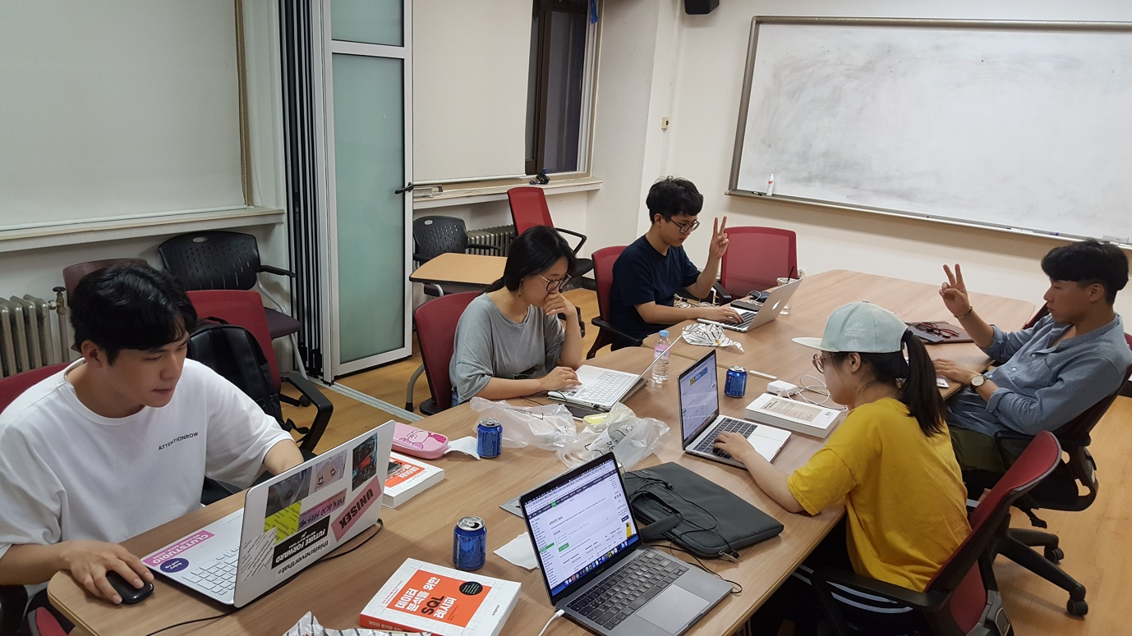

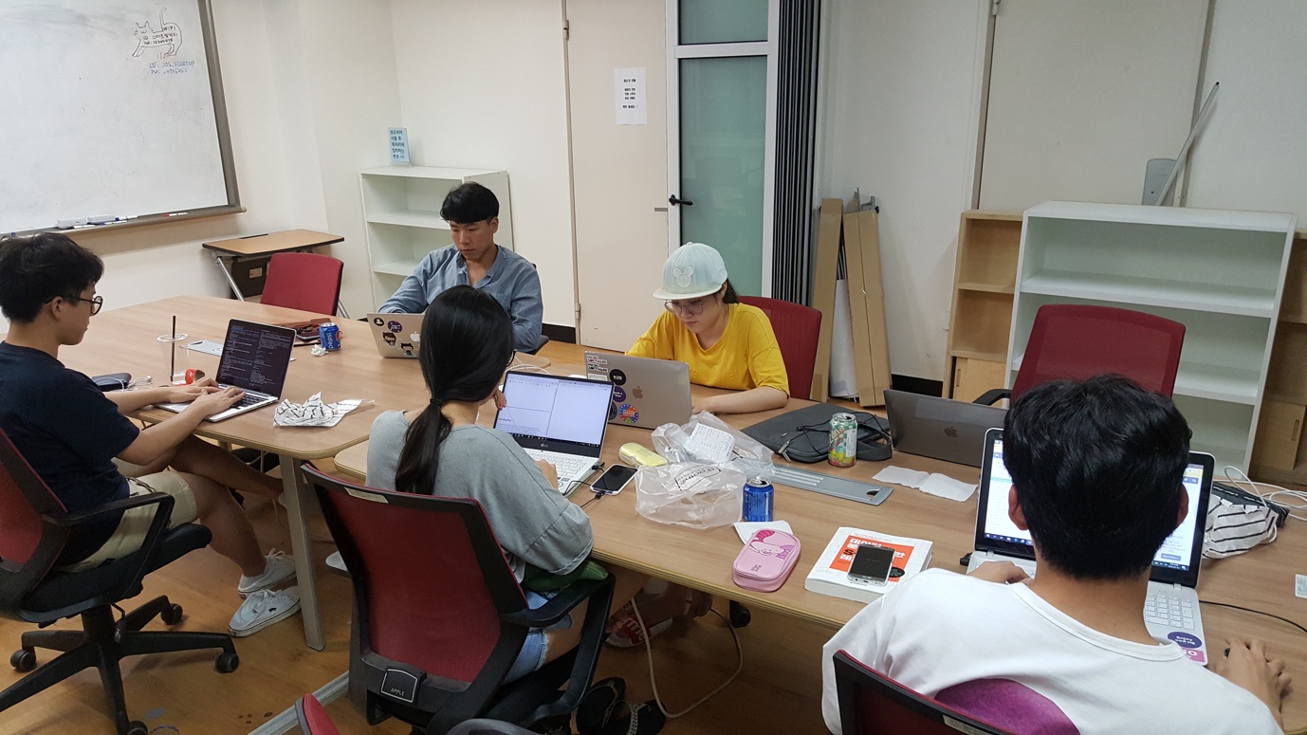

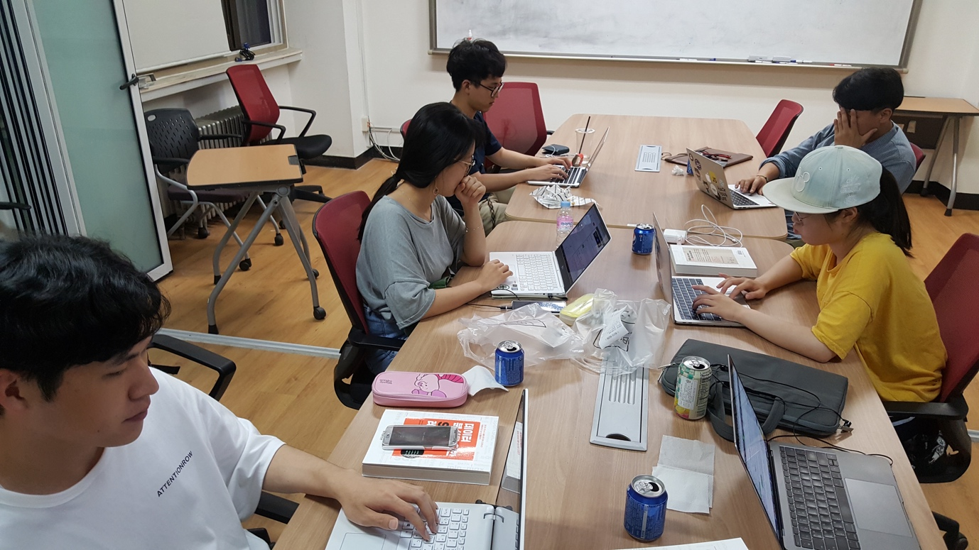

**다음 스터디 과제 및 준비사항**

다음 스터디 날짜: 2018년 7월 19일

1. **w3school 에서 모든 내용 학습.**
2. [**http://www.hanbit.co.kr/src/10060**](http://www.hanbit.co.kr/src/10060) **해당 주소에서 샘플코드 다운받기**

**( 해당 파일은 각 장에서 책과 같이 쿼리를 진행해보기위한 실제 데이터가 아님. PostgreSQL에서 직접 테이블을 만들고 데이터를 입력하는 쿼리문이므로 각자 설치한 PostgreSQL에서 해당 쿼리문을 통해 테이블을 생성하고, 데이터를 입력하면 됨. 이후 책에서 나온 쿼리들을 따라해볼 수 있음. 하지만 책에서 나오는 데이터와 약간의 차이가 존재할 수 있다고 하니 감안해서 봐야함. )**

1. **책의 5강, 6강 공부하기.**
2. **다음 스터디에서는 공부한 5강 및 6강에 대해 간략히만 이야기할 예정이니, 공부하면서 잘 안되거나 모르겠다 하는 점은 단톡방에서 꼭 이야기할 것. + 구글링**
3. **다음 스터디에서는 7강 ~ 10강 까지 공부할 예정**